Директор
УрТИСИ СибГУТИ
___________ Минина Е.А.
«___» ____________ 2023г.

Положение

о проведении киберспортивного турнира по видеоигре «Counter-Strike: Global Offensive»

Цели и задачи турнира
- Реализация самостоятельного мероприятия силами студентов и помощью ВУЗа.
- Организация досуга, создание условий для творческой самореализации и самоутверждения молодёжи.
- Развитие в учащихся желания участвовать в мероприятиях.
- Вырабатывать умения работать в команде.
- Вырабатывать волю к победе.
- Пропаганда информационных технологий.

Время и место проведения турнира:
Киберспортивный турнир среди учащихся УрТИСИ СибГУТИ проводится с 9 октября 2023г. по 22 октября 2023г.

Руководство турнира:
Общее руководство и проведение соревнований возлагается на студентов.

Участники турнира:
В соревнованиях принимают участие учащиеся института УрТИСИ СибГУТИ, а также любой желающий сотрудник института.
Общее количество участников: не менее 40 человек.

Условия приема участников:
Участник должен быть учащимся или сотрудником института УрТИСИ СибГУТИ.
Возрастного ограничения нет.
Участником не может быть организатор турнира.

Регистрация на турнир
Каждый участник должен зарегистрироваться и подтвердить свое участие у организатора.

Список участников турнира:
№ | Участник | Подпись участника | Подпись  организатора | Команда  (если есть)
1.
2.
3.
4.
5.
6.
7.
8.
9.
10.
11.
12.
13.
14.
15.
16.

Организация турнира
- Турнир проводится в формате онлайн (групповой этап), заключительный этап турнира проводится оффлайн (компьютерный клуб).
- Групповой этап предполагает участия минимум 8 команд, разбитых на 2 группы по 4 команды. Две лучшие команды в каждой группе проходят в следующий этап.

Условия и порядок определения результатов
Команды разбиваются на 2 группы по 4 команды. Каждая команда группы играет между собой в формате Bo1(best-of-one). При победе команды 1 над командой 2 начисляется 1 очко в турнирную таблицу.
Две лучшие команды с каждой группы проходят в следующий этап, плей-офф. Плей-офф проходит в формате швейцарской системы турнира (рисунок 1), в формате Bo3(best-of-three).
Соперники выбираются следующим образом: 1 место группы А играет с 2 местом группы B, 1 место группы B играет с 2 местом группы A. Победители каждой пары проходят в финал, проигравшие участвуют в матче за 3 место.
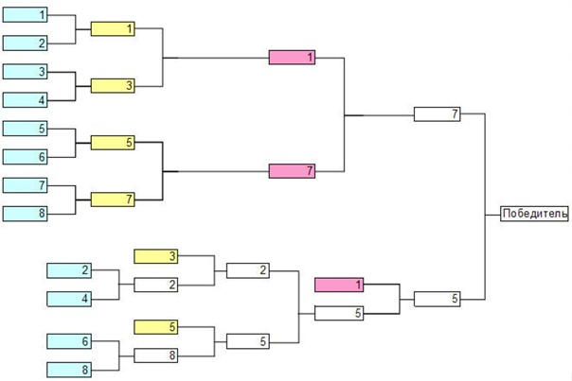
Рисунок 1. Швейцарская система турнира

Игровые правила и условия
Для начала игры требуется подтверждение любого организатора.
Порядок выбора карты определяется случайный образом (с использованием сайта random.org). Платформа проведения – FACEIT.
Игра начинается, как только все участники готовы.
Во время игры запрещено пользоваться сторонним ПО.

Награждение победителей
Затраты на вознаграждение победителей возлагаются на УрТИСИ СибГУТИ. Призы за первое место – сертификат номиналом 2000р в магазин цифровой техники DNS каждому участнику команды. Призы за второе место – сертификат номиналом 1000р в магазин цифровой техники DNS каждому участнику команды. Приз за третье место – сертификат номиналом 500р в магазин цифровой техники DNS каждому участнику команды.

Финансовые затраты
Затраты на турнир (кроме п.10 «Награждение победителей») как со стороны студентов, так и со стороны института не планируются. Все возможности для проведения соревнований предоставлены институтом УрТИСИ СибГУТИ.

